**Proyecto de prueba con Selenium**

Michell Alejandra Giraldo Arcila

**Caso de uso:** Completar un formulario de tipo HTML ubicado en la página <https://testpages.herokuapp.com/>

**Actores:** Usuario

**Propósito:** Completar el formulario y observar un resumen del mismo en una ventana generada automáticamente por la página.

**Descripción:**

1. Ingresar a la página

El usuario tendrá una serie de casillas y opciones las cuales deberá elegir:

1. Elegirá un color.
2. Una fecha que debe incluir: Día, Mes y Año.
3. De nuevo una fecha, pero ésta debe llevar adicional una hora.
4. Después, deberá ingresar un email.
5. La siguiente casilla le dará elegir un año y un mes
6. La última casilla debe elegir un número
7. Por último, se dará click sobre sobre un botón llamado submit, que será el que nos mostrará el resumen del formulario completado anteriormente.

**Postcondiciones:** Se da por terminada la prueba satisfactoriamente. Como resultado obtenemos una ventana con el resumen de todo lo que ingresamos en el formulario.

**Prueba real**

**Prueba con selenium IDE:**

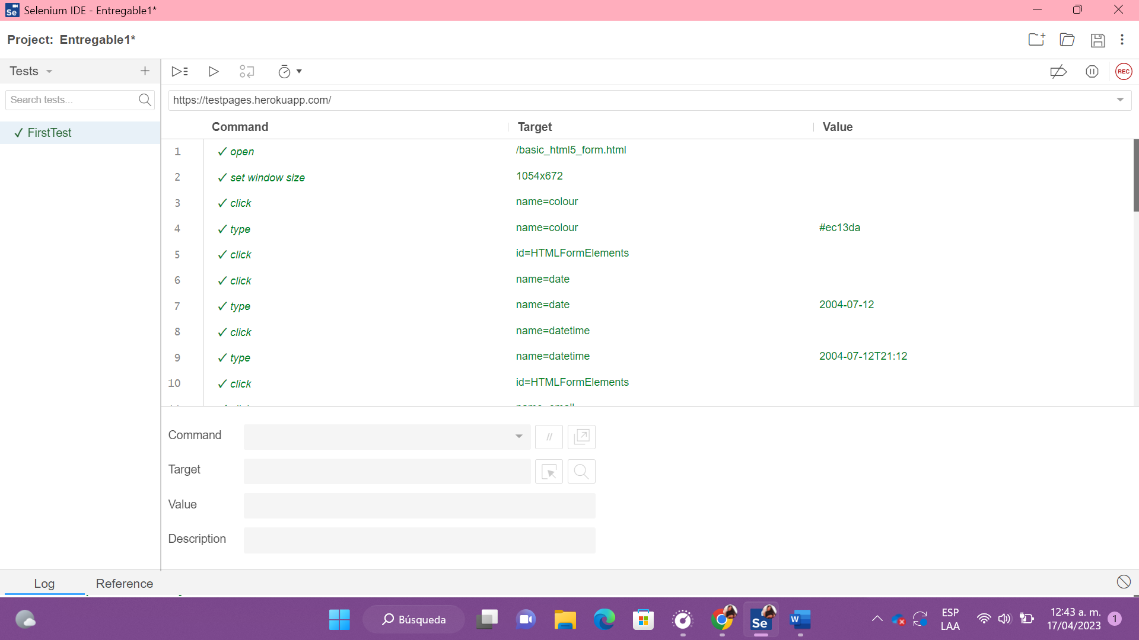

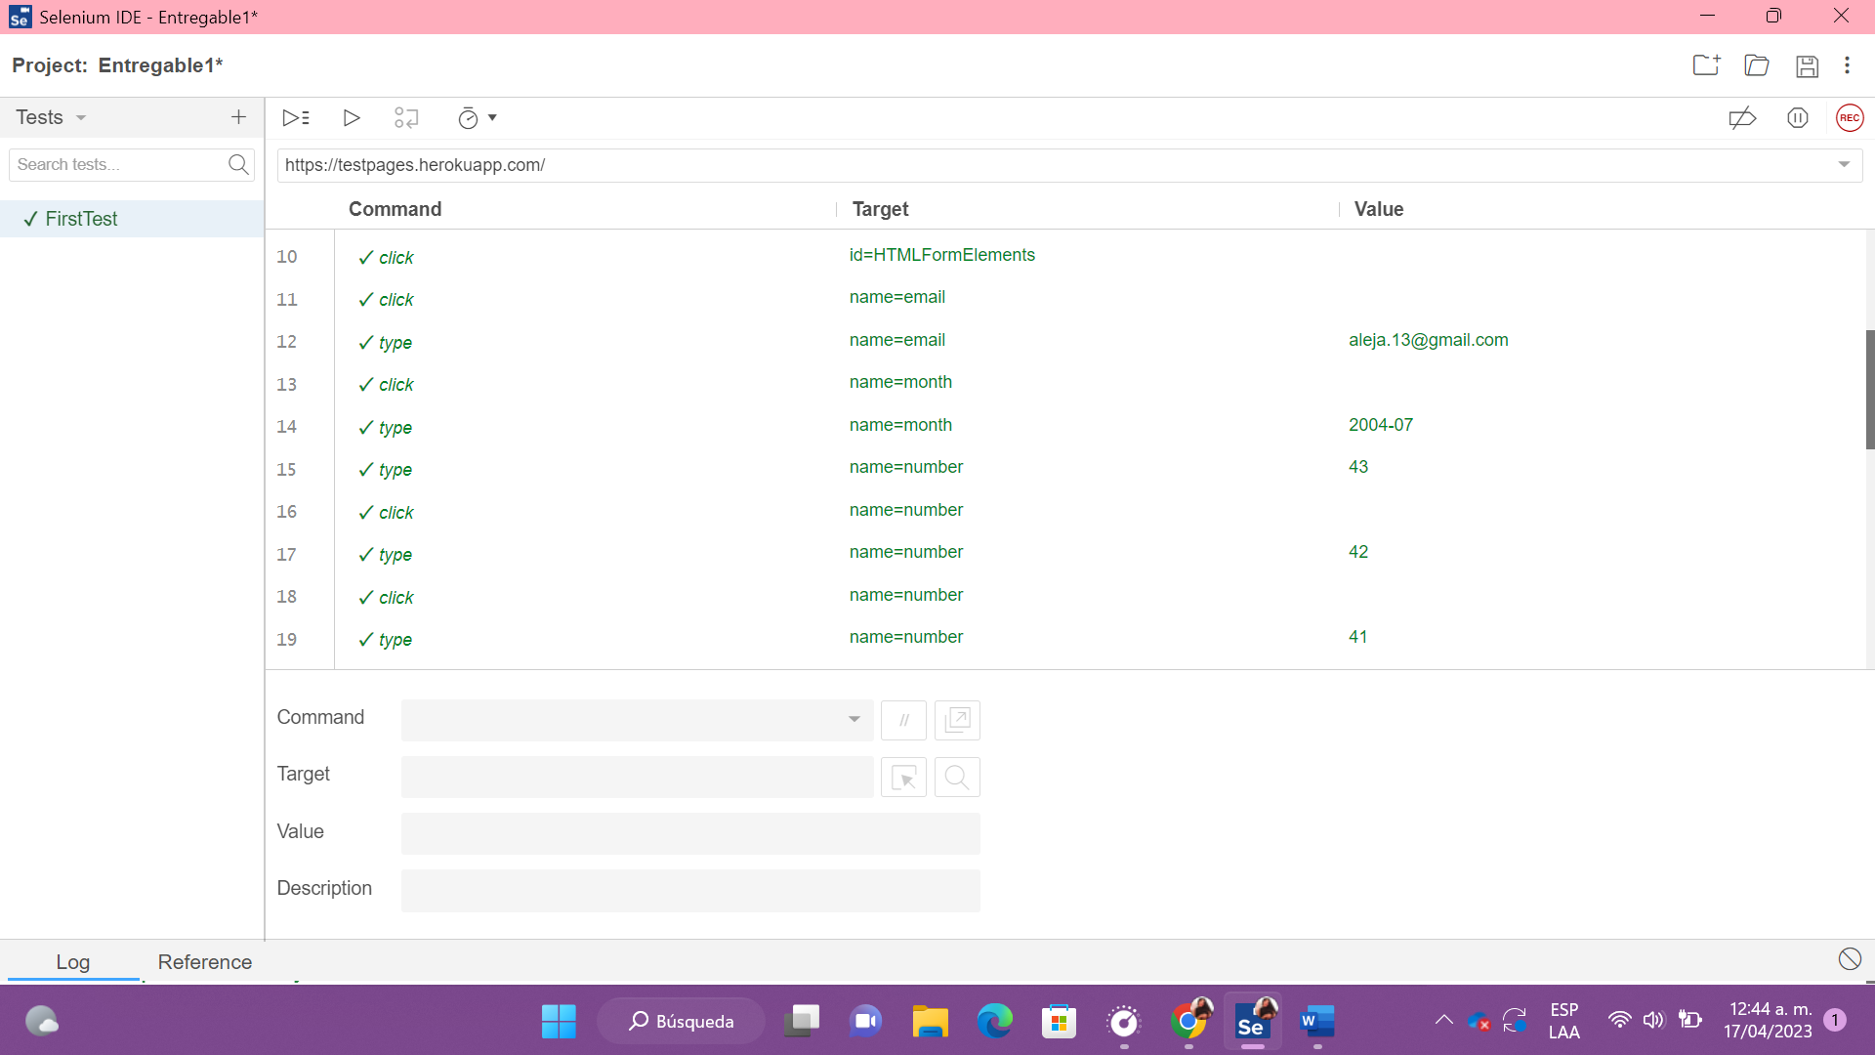

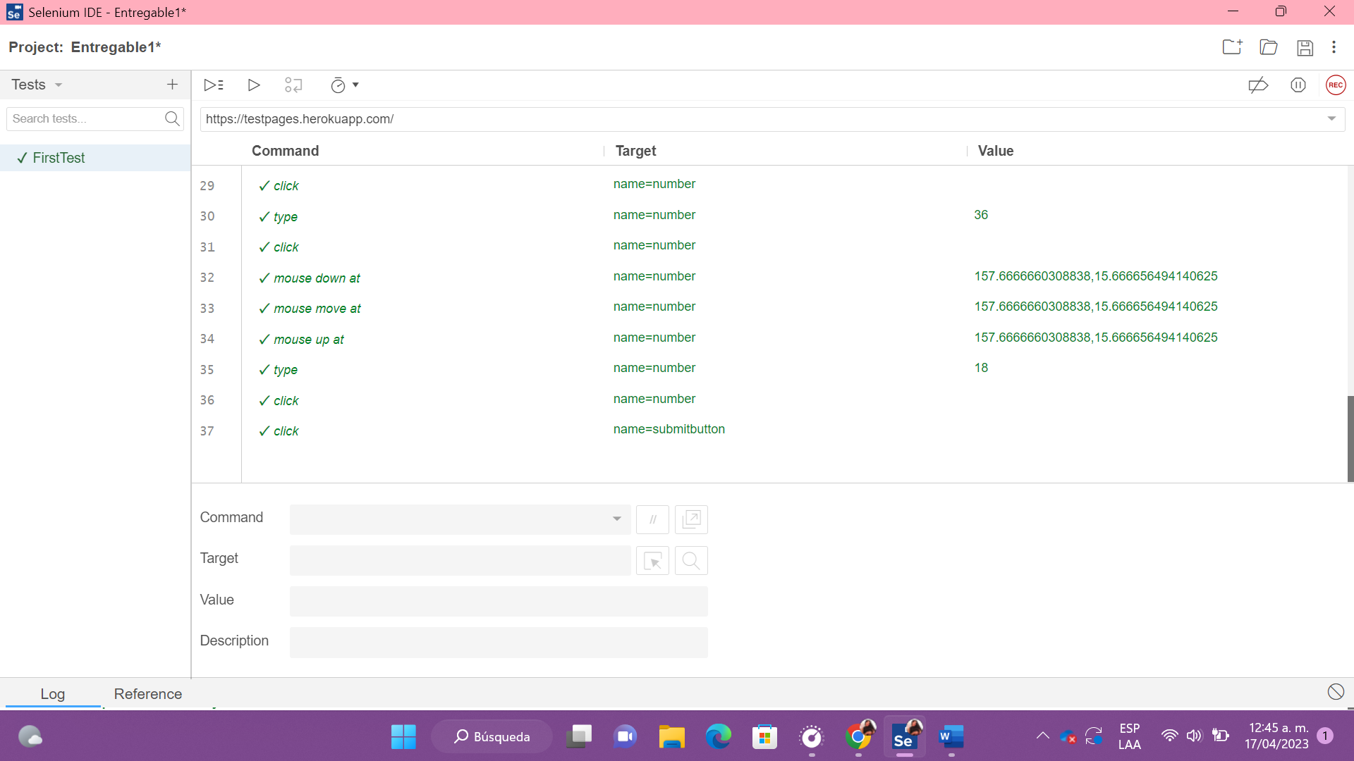

**Archivo generado por Selenium IDE**



**Prueba con selenium web Driver (Java)**

